Základní škola Frýdek-Místek, Jiřího z Poděbrad 3109, 738 01
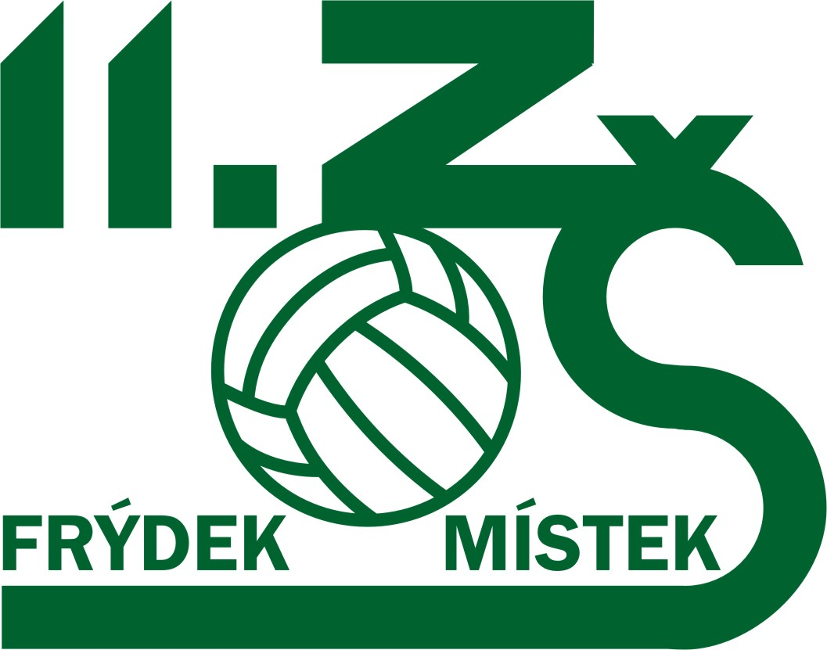

Naše číslo jednací:
Datum:
Vyřizuje: Ing. Jiří Adámek
Telefon: 555 534 100

Výzva k podání nabídky na plnění veřejné zakázky malého rozsahu

V souladu s ust. § 6 zákona č. 134/2016 Sb., o zadávání veřejných zakázek v platném znění, (dále jen ZZVZ nebo zákon) Vás vyzýváme k podání nabídky na plnění veřejné zakázky malého rozsahu na dodávku pro Základní školu Frýdek-Místek, Jiřího z Poděbrad 3109, 738 01, Frýdek-Místek, (dále jen „zadavatel“) s názvem „Nákup nových školních lavic a školních židlí“

- IDENTIFIKAČNÍ ÚDAJE ZADAVATELE

název: Základní škola Frýdek-Místek, Jiřího z Poděbrad 3109
právní forma zadavatele: příspěvková organizace
sídlo: Frýdek-Místek, Jiřího z Poděbrad 3109, PSČ 738 01
IČ: 49562291
jednající/zástupce: Ing. Jiří Adámek, ředitel školy
adresa profilu zadavatele: https://www.zakazkyfm.cz/profile_display_13.html
kontaktní osoba ve věcech VZ: Ing. Tomáš Večeřa
tel: 606 771 214
email: t.vecera@volny.cz

- Všeobecná ustanovení k soutěžním podmínkám

  - Vyhlašovaná zakázka je veřejnou zakázkou malého rozsahu (dále jen „zakázka“) ve smyslu ust. § 27 ZZVZ. Tato veřejná zakázka malého rozsahu není dle ust. § 31 ZZVZ zadávána žádným z postupů podle ZZVZ.
  - Předchozí odstavec platí i v případě, že zadavatel při této veřejné zakázce malého rozsahu použije terminologii zákona, případně jeho část v přímé citaci, a to z důvodu určitosti a srozumitelnosti výzvy (např. požadavky na zpracování nabídky, prokázání kvalifikace apod.), tedy za účelem naplnění požadavků dle § 6 ZZVZ (zásad rovného zacházení, transparentnosti, nediskriminace a přiměřenosti).
  - Pro tento zadávací postup jsou rozhodné pouze podmínky stanovené v této výzvě, která obsahuje:
- Požadavky zadavatele na předmět plnění veřejné zakázky – popis předmětu plnění;
- Jiné požadavky zadavatele než na předmět veřejné zakázky - Obchodní, platební, jiné podmínky zadavatele;
- Požadavky na kvalifikaci dodavatele osvědčujících schopnost splnit předmět plnění veřejné zakázky;
  - Právnické a fyzické osoby oslovené k podání nabídky jsou pro účely této zakázky označovány jako účastník zadávacího řízení, dodavatel, poskytovatel nebo zhotovitel.
  - Zadavatel v souvislosti se vzájemnou komunikací rovněž upozorňuje všechny účastníky zadávacího řízení, že:
- veškeré informace k této zakázce jsou uveřejněny na profilu zadavatele.
- účastník zadávacího řízení je oprávněn požadovat písemně po zadavateli dodatečné informace k zadávacím podmínkám; zadavatel upozorňuje účastníka zadávacího řízení, že žádosti o dodatečné informace musí být podávány výhradně písemně v listinné nebo elektronické podobě. Písemná nebo elektronická žádost musí být zadavateli doručena nejpozději 3 pracovní dny před uplynutím lhůty pro podání nabídek.
- Zadavatel může poskytnout účastníkům zadávacího řízení prostřednictvím profilu zadavatele dodatečné informace k zadávacím podmínkám i bez jejich předchozí žádosti.
- Zadavatel si vyhrazuje právo uveřejnit oznámení o zrušení veřejné zakázky do 5 pracovních dnů po rozhodnutí na profilu zadavatele; v takovém případě se oznámení o zrušení veřejné zakázky považuje za doručené všem dotčeným účastníkům zadávacího řízení okamžikem uveřejnění na profilu zadavatele.
- DRUH, Předmět veřejné zakázky
  - Jedná se o veřejnou zakázku na dodávky.
  - Předmětem veřejné zakázky je nákup nových školních lavic, školních židlí, učitelských
kateder a učitelských židlí.
  - Podrobné požadavky na předmět veřejné zakázky jsou specifikovány
v samostatné příloze č. 3 této výzvy: „Specifikace předmětu dodávky“.
  - Zadavatel nepřipouští variantní řešení.

- Požadovaný termín plnění zakázky
Zahájení: neprodleně po podpisu smlouvy
Ukončení: do 16. 12. 2016

OBCHODNÍ A PLATEBNÍ PODMÍNKY, NABÍDKOVÁ CENA
  - Obchodní podmínky stanovené zadavatelem pro toto výběrové řízení jsou pro účastníka závazné. Obchodní podmínky jsou obsaženy v předloženém návrhu textu smlouvy, který je přílohou č. 2, této výzvy.
  - Nabídkovou cenou se rozumí cena za plnění předmětu této veřejné zakázky. Nabídková cena musí být stanovená ve smlouvě dle přílohy č. 2 této výzvy jako pevná po celou dobu plnění předmětu smlouvy a musí obsahovat veškeré nutné náklady k řádné realizaci předmětu plnění veřejné zakázky, včetně všech nákladů souvisejících, tj. zejména veškeré náklady spojené s úplným a kvalitním provedením a dokončením předmětu plnění zakázky (např. nákladů na dopravu na místo určení, pojištění na místo určení, balného, cla, zapojení, nastavení apod.), včetně veškerých rizik a vlivů během realizace zakázky (např. veškerá rizika spojená s vývojem kurzů zahraničních měn vůči české koruně apod.).
  - Nabídková cena bude stanovena takto:
 | bez DPH | DPH % | včetně DPH
Školní lavice | ,- Kč | ,- Kč | ,- Kč
Školní židle | ,- Kč | ,- Kč | ,- Kč
Učitelské katedry | ,- Kč | ,- Kč | ,- Kč
Učitelské židle | ,- Kč | ,- Kč | ,- Kč
Cena celkem | ,- Kč | ,- Kč | ,- Kč

  - Výši nabídkové ceny je možné měnit pouze za podmínky, že dojde ke změně předpisů upravujících sazbu DPH pro zdanitelná plnění, které jsou předmětem plnění této zakázky. DPH se tak bude účtovat podle zák. č. 235/2004 Sb., o dani z přidané hodnoty, v platném znění. V případě, že uchazeč není plátcem DPH, uvede celkovou cenu.

- KVALIFIKAČNÍ PŘEDPOKLADY ÚČASTNÍKA ZADÁVACÍHO ŘÍZENÍ
  - Účastník je povinen nejpozději do lhůty stanovené pro podání nabídek prokázat svoji kvalifikaci. Kvalifikovaný, pro plnění této veřejné zakázky je dodavatel, který splní:
- profesní způsobilost
  - Splnění profesní způsobilosti prokáže dodavatel
- předložením dokladů dle § 77 odst. 2, písm. a) zákona (dokladu o oprávnění k podnikání odpovídajícímu předmětu veřejné zakázky, tj. zejména živnostenské oprávnění s předmětem podnikání „Výroba, obchod, služby neuvedené v přílohách 1 až 3 živnostenského zákona “, případně jiné.
Uchazeč doloží doklady prokazující splnění kvalifikace v rámci své nabídky prostými fotokopiemi.
  - Prokázání kvalifikace prostřednictvím jiných osob
V případě prokazování části kvalifikace prostřednictvím jiných osob, je tato jiná osoba povinna plnit příslušnou část zakázky, ke které se prokazovaná kvalifikace vztahuje. Účastník v nabídce doloží smlouvu s touto osobou.

- LHŮTA, MÍSTO, FORMA, JINÉ POŽADAVKY NA ZPRACOVÁNÍ NABÍDKY A OBSAH NABÍDKY
  - Lhůta a místo pro podání nabídky:
Termín pro podání nabídky je 7. 11. 2016 do 12:00 hod. Po tomto termínu se nabídky na plnění veřejné zakázky nepřijímají.

  - Místem pro podání nabídek je sekretariát Základní školy Frýdek-Místek, číslo kanceláře A 224, v době od 7.30 do 14.00 hodin nebo zaslat poštou na adresu:
Základní škola Frýdek-Místek
Jiřího z Poděbrad 3109
738 01 Frýdek-Místek

  - Uchazeč předloží v rámci své nabídky názvy, typy a katalogové zobrazení nabízených výrobků.

  - Forma nabídky
Nabídka musí být v plném rozsahu zpracována v písemné a listinné formě a v českém nebo slovenském jazyce. Dokumenty vyhotovené v jiném než českém nebo slovenském jazyce musí být opatřeny úředním překladem do českého nebo slovenského jazyka. Zadavatel doporučuje, aby účastník zadávacího řízení nabídku předložil v jednom písemném listinném vyhotovení, jež bude mít platnost originálu.
  - Nabídka musí být podána v řádně uzavřené obálce, obálka označena názvem veřejné zakázky, adresou, na niž je možno zaslat vyrozumění o tom, že nabídka byla podána po uplynutí lhůty pro podání nabídek. Zadavatel doporučuje nabídku označit nápisem
veřejná zakázka
Nákup nových školních lavic a školních židlí
NABÍDKA – NEOTVÍRAT

  - Nabídka účastníka zadávacího řízení musí obsahovat:
- formulář Základní údaje o nabídce dle přílohy č. 1, podepsaný osobou/osobami oprávněnými jednat jménem, či za uchazeče,
- vyplněný návrh smlouvy dle přílohy č. 2, podepsaný osobou/osobami oprávněnými jednat jménem či za uchazeče,

- doklady prokazující splnění kvalifikačních předpokladů,

- názvy, typy a katalogové zobrazení nabízených výrobků.

- Hodnotící kritéria
Zadavatel stanoví jako hodnotící kritérium nejnižší nabídkovou cenu bez DPH. V případě, že účastník zadávacího řízení není plátcem DPH, uvede celkovou cenu.
- OSTATNÍ PODMÍNKY VÝBĚROVÉHO ŘÍZENÍ
  - Účastníku zadávacího řízení nevzniká žádné právo na náhradu nákladů spojených s účastí ve veřejné zakázce. Zadavatel si vyhrazuje právo nevracet podanou nabídku. (Bude sloužit jako doklad o průběhu veřejné zakázky.)
  - Zadavatel si vyhrazuje právo zrušit veřejnou zakázku.
  - Zadavatel si vyhrazuje právo na změnu nebo úpravu podmínek stanovených v zadávací dokumentaci, a to buď na základě žádosti uchazečů o dodatečné informace k zadávacím podmínkám, nebo z vlastního podnětu.
  - Nabídky nesplňující podmínky zadání nebudou hodnoceny.

Případné dotazy Vám odpoví kontaktní osoba zadavatele dle bodu 1 této výzvy.

S pozdravem

Ing. Jiří Adámek
ředitel školy

Přílohy:
- Základní údaje o nabídce
- Obchodní podmínky – kupní smlouva
- Specifikace předmětu dodávky

